Филиал МКДОУ Баранниковский детский сад – Фадюшинский детский сад

Квест-игра

**«Юные пожарные на учениях»**

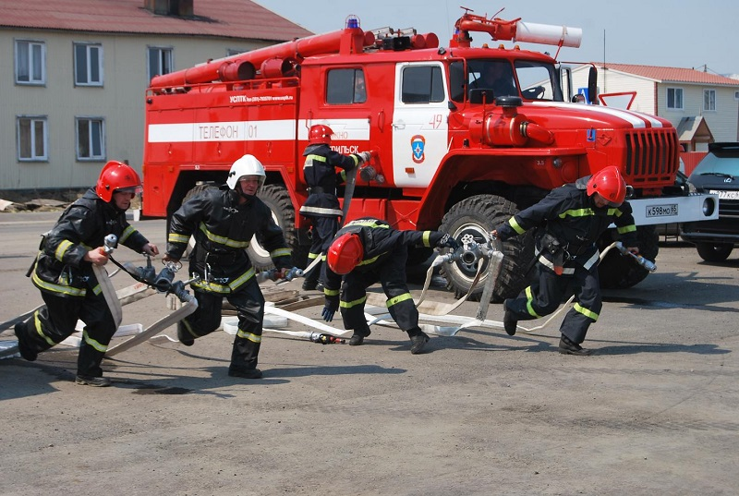

Разработала: Мехоношина А.С.

**Цель:** Совершенствовать знания детей о правилах пожарной безопасности и правилах поведения при пожаре.

**Задачи:**

1. Формировать представление детей об опасных для человека ситуациях и способах поведения в них.
2. Сформировать у дошкольников устойчивые навыки соблюдения и выполнения правил личной безопасности.
3. Укреплять здоровье детей, тренировать и развивать силу, ловкость, находчивость, быстроту и точность движений, внимание.
4. Воспитывать уважение к труду пожарных.
5. Воспитывать чувство дружбы, сплочённости, коллективизма.

**Оборудование:** Маршрутные листы (на обратной стороне макет пожарного щита), эмблемы команд, бонусы – наклейки с изображением атрибутов пожарного щита, удостоверения «Помощник пожарного», атрибуты для станций: обруч, дуга, кубики, карандаши, игрушки – куклы, кнопочный телефон, раскраска пожарной машины, самодельные пожарные рукава.

**Ход игры**

**Ведущий:** Здравствуйте дорогие ребята. У нас с вами необычная встреча. Встреча под названием «Юные пожарные на учениях». Сегодня мы с вами собрались для того, чтобы доказать, что мы тоже сможем стать настоящими пожарными – смелыми, быстрыми, добрыми. Мы покажем свою смекалку, дружбу и взаимовыручку. В нашей игре принимают участие команды: «Ноль-один», «Огонёк», которым необходимо будет выполнить несколько различных заданий. Задания нужно проходить, так как нарисовано в маршрутном листе (капитаны получают маршрутный лист). За выполнение каждого задания вы получите картинки для заполнения пожарного щита (на обратной стороне маршрутного листа). Не потеряйте их, будьте внимательны. И так, я приглашаю всех участников на разминку.

А сейчас **игра – разминка «Пожарные и искорки»**

**Ход квеста-игры**

1. Задание ***«Вызов пожарных»***

Если вьётся пламя,

дым валит столбом,

Что мы с вами набираем?

И кого мы позовём? (01, пожарных)

*(проводится эстафета: необходимо добежать до телефона, взять трубку, набрать нужный номер, назвать причину вызова, имя и точный адрес)*

Ведущий: «Раз, раз, раз и огонь погас.

Спасибо пожарным, а то бы беда!

Пожарные нас выручат всегда!

Знает каждый гражданин

Это номер – 01, 101, 112»

Молодцы! С этим заданием вы справились.

*(дети получают наклейку телефона с номером и приклеивают её к пожарному щиту (к маршрутному листу с обратной стороны)*

2. Задание ***«Спецтранспорт»***

(Из большого количества разрезных картинок собрать пожарную машину и ответить на вопрос «Почему пожарный автомобиль красного цвета?»

Молодцы, ребята! Здорово у нас получилось (*дети получают наклейку ведра и приклеивают её к пожарному щиту (к маршрутному листу с обратной стороны)*

3. Задание ***«Огненная загадка»***

(для проверки смекалки. Конкурс загадок. Детям нужно отгадать загадку.)

* Шипит и злится, а воды не боится (*огонь*)
* Таять может, да не лёд.

Не фонарь, а свет даёт (*свеча)*

* В деревянном домике

Проживают гномики

Уж такие добряки –

Раздают всем огоньки (*спички)*

* Пламя бьётся из-под крыши

Крик о помощи мы слышим,

Суетятся все – кошмар!

Это бедствие – (*пожар)*

* Они, как брызги от огня,

Всё норовят обжечь меня (*искры*)

* Она все спички победила.

В горючем газе её сила.

Устала – надо заправлять,

Пылала чтоб она опять (*зажигалка*).

* Отец горяч и красен,

Бывает он опасен.

А сын взовьётся птицей,

К отцу не возвратиться (*огонь и дым)*

* Висит и молчит,

А перевернёшь, шипит,

И пена летит (*огнетушитель*)

* Туристы в лагерь свой придут,
* Его под вечер разведут.
* Он будет долго полыхать,
* Своим теплом их согревать (*костёр)*

Молодцы! И с этим заданием справились (*дети получают наклейку огнетушитель и приклеивают её к пожарному щиту (к маршрутному листу с обратной стороны)*

4. Задание ***«Скатка рукава»***

(задание выполняется каждым участником команды)

*дети получают наклейку лопаты и приклеивают её к пожарному щиту (к маршрутному листу с обратной стороны).*

5. Задание ***«Спасатели»***

(задание спасти куклу, нужно из горящего дома спасти куклу. Дети по очереди, бегут к горящему дому, преодолевая препятствия (подлезают под дугу, перепрыгивают через кубики, выстраиваются цепочкой и по команде передают куклу друг другу, последний бежит и сажает куклу в обруч (безопасное место для неё) по окончанию эстафеты *дети получают наклейку топора и приклеивают её к пожарному щиту (к маршрутному листу с обратной стороны).*

6. Задание ***«Умники»***

(задание дети отвечают на вопросы о профессии пожарного)

Здесь я прошу Вас быть очень внимательными, выслушивать вопрос до конца и применить все свои знания)

Вопросы:

* Как называется профессия людей, борющихся с огнём? (*пожарные*)
* Как одеваются пожарные? (*в брезентовый костюм, который не горит и не промокает. Каску, которая защищает голову, противогаз, рукавицы и сапоги*).
* Чем опасны пожары? (*может сгореть дом, погибнуть люди*)
* Что страшнее огня при пожаре? (*дым*)
* Что делать если в квартире много дыма? (*смочить тряпку водой и дышать через неё*)
* Что нужно сообщить, вызывая пожарных? (*точный адрес, фамилию, имя и что горит*)
* Чем можно тушить начинающийся пожар? (*водой, песком, одеялом, огнетушителем*)
* От чего бывают пожары? (*если не соблюдать правила пожарной безопасности*)

по окончанию задания *дети получают последнюю наклейку лома и приклеивают её к пожарному щиту (к маршрутному листу с обратной стороны).*

(*После прохождения всех станций команды собираются все вместе на том же месте откуда расходились*)

Ведущий: Профессия пожарного очень опасная, но и благородная. Каждый день пожарные, рискуя своей жизнью, спасают сотни чужих жизней, сотни людей выносят из пожара. Сегодня мы с вами пройдя по всем станциям, проявив свою смекалку, дружбу и взаимовыручку, выполнив все задания доказали, что мы тоже можем быть настоящими помощниками пожарных – такими же смелыми, быстрыми, добрыми.

(*Детям вручаются удостоверения* ***«Помощник пожарного»*** и сладкие медали)

В завершении нашего мероприятия позвольте ещё раз сказать СПАСИБО наши юным пожарным. До свидания!